Creatief op de tast – Craftfulness

Renske van Dokkum, Koninklijke Visio

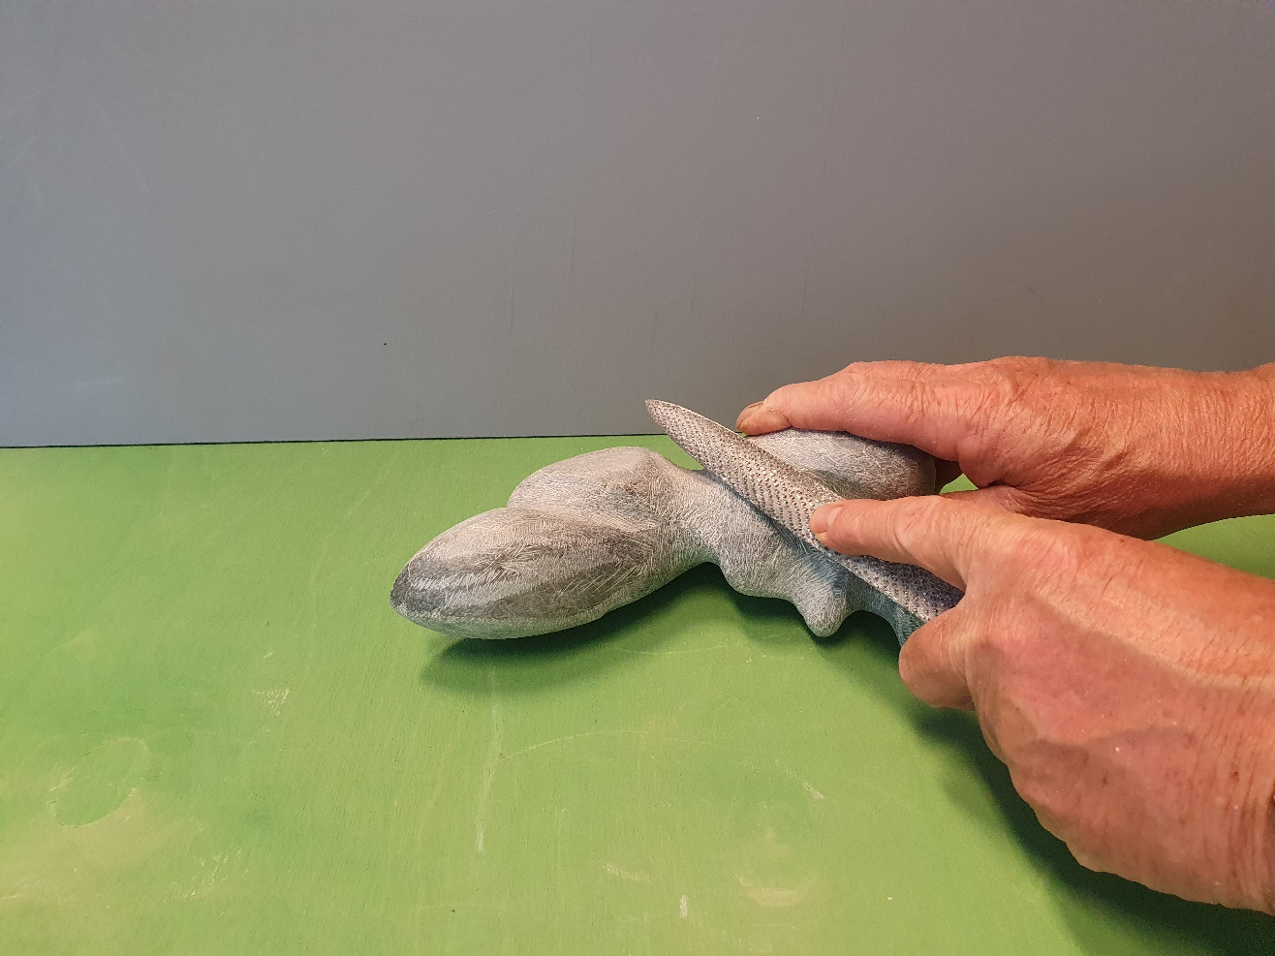

Een creatieve activiteit doen is goed voor je!

Dat we onze gezondheid kunnen verbeteren door het doen van een creatieve activiteit is minder bekend dan bijvoorbeeld het feit dat sporten gezond en goed voor je is. Dit artikel beschrijft aan de hand van de term craftfulness hoe je door het doen van een creatieve activiteit je gezondheid positief beïnvloedt.

# Onderzoek

Steeds meer wetenschappers zien in handvaardigheid een manier om problemen als chronische pijn en depressie te verlichten. Het onderzoek van Tamlin. S. Conner (University of Ortago, Nieuw-Zeeland) gaat over de vraag of mensen zich beter voelen als ze elke dag een creatieve activiteit uitvoeren. Conner toont aan dat mensen enthousiaster en positiever zijn na hun creatieve dagen. “Mensen hebben het gevoel dat ze floreren als ze creatief bezig zijn. Ze voelen zich energiek en vrolijk. Dagelijkse creativiteit is een manier om positief psychologisch functioneren te cultiveren”.

# Flow



Onderzoekers van de University of New England (Verenigde Staten) ontdekten in 2012 dat creatief bezig zijn angstgevoelens vermindert. Het idee is dat kunstzinnig bezig zijn je even uit de realiteit lokt. Je komt in een soort ‘flow’ (intense concentratie) waar geen of weinig plek is voor gevoelens van angst en pijn.

Bezig zijn met je handen doet hetzelfde met je geest als meditatie. Als je een creatieve activiteit doet ben je, je minder bewust van de buitenwereld. De volumeknop van je zorgen en problemen staat lager. Je aandacht is gericht. Je focus ligt bij de activiteit. Deze intense concentratie heeft hetzelfde neurologische effect op je geest als meditatie.

In 1963 onderzocht Csikszentmihalyi (University of Chicago) een groep kunstenaars. Hij constateerde dat de kunstenaars helemaal op gingen in het proces van het maken van een schilderij. Ze vertoonden een gefocuste staat van concentratie en een gevoel van voldoening tijdens de bezigheid. Hij noemde dit de “state of flow”.

# Positieve werking

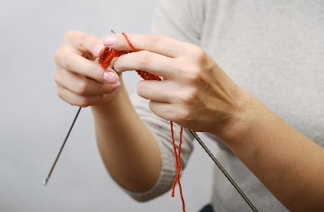

Wanneer je regelmatig de flow ervaart tijdens het doen van een creatieve activiteit heeft dit een heilzame werking. Tijdens de flow komt dopamine vrij. Dopamine beïnvloedt je motivatie en regelt je stemming, gedrag, slaap en concentratie. Studies hebben uitgewezen dat tijdens de natuurlijke flow grotere hoeveelheden dopamine vrij komen.

Sarah Vanic (Pottery Sheffield) benadrukt dat bewuste handvaardigheid unieke kwaliteiten heeft. Het doen van een creatieve activiteit is niet alleen afleiding. Het is een actief bezig zijn met een taak die al je aandacht vraagt. Door je creativiteit te gebruiken behoud je, je gezondheid en welzijn. Je bevordert je fantasie en maakt, terwijl je bezig bent, ruimte vrij voor meningen die je hebt. Je leert beter omgaan met een gebrek aan zelfvertrouwen en met dingen die je blokkeren of ziek maken. Wanneer je iets maakt ben je er trots op. Je boort dan je innerlijke kracht, vreugde en talent aan.

# Voor wie?

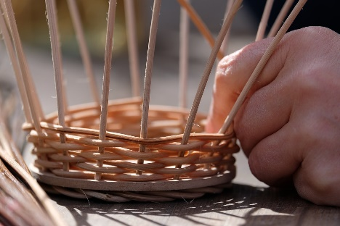

Bovengenoemd onderzoek van Tamlin S. Conner wijst uit dat persoonlijkheid niet van invloed is op het positieve effect van creativiteit. Daarnaast beschrijft het tijdschrift Psychology Today dat creativiteit door middel van “kunst” een strk positief effect heeft op jong en oud.

In de Creative Flow van 2017 stelt Jocelyn de Kwant dat uit onderzoek blijkt dat iedereen creatief kan zijn. Sommigen hebben meer talent dan anderen. Maar creativiteit is in principe een universele menselijke eigenschap. Je wordt beter naarmate je er vaker mee oefent. Onze hersenen willen verbanden leggen, nieuwe dingen verzinnen en creatieve oplossingen bedenken. Zelfs op hoge leeftijd is je brein flexibel en kan het zich aanpassen. Je kunt je hersenen rekken door nieuwe vaardigheden te leren en nieuwe ervaringen op te doen. Dus waarom zou je geen (nieuwe) handvaardigheid leren? Om met iets nieuws aan de slag te gaan hoef je alleen maar te geloven dat er niemand is die je tegenhoudt.

# Wil je meer weten?

Lees dan het artikel [Creatieve activiteit doen met een visuele beperking](https://kennisportaal.visio.org/creatief) op het kennisportaal van Visio. Hierin vind je een overzicht van alle documenten, tips, instructies en podcasts.

Of neem contact op met Koninklijke Visio. Je kunt bij Koninklijke Visio Creatieve Training volgen. Tijdens dit revalidatie onderdeel leer je door het doen van creatieve activiteiten basisstrategieën om je dagelijks handelen te vergemakkelijken en je zelfstandigheid te vergroten.

# Heb je nog vragen?

Mail naar [kennisportaal@visio.org](mailto:kennisportaal@visio.org), of bel 088 585 56 66.

Meer artikelen, video’s en podcasts vind je op [kennisportaal.visio.org](https://kennisportaal.visio.org/)

**Koninklijke Visio**

expertisecentrum voor slechtziende en blinde mensen

[www.visio.org](http://www.visio.org)